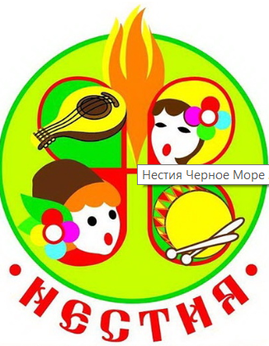
Фестивали Нестия
Даты: 07.06-09.06; 14.06-16.06; 21.06-23.06; 05.07-07.07; 12.07-14.07; 19.07-21.07; 20.07-22.07; 26.07-28.07; 03.08-05.08; 10.08-12.08; 15.08-18.08; 23.08-25.08

Уважаемые друзья фольклора, Фольклорный центр Болгарского искусства “Нестия” активно работает в рамках международной деятельности в организации и проведении международных фольклорных фестивалей и конкурсов – для детских и молодежных коллективов. Фольклорный центр “Нестия” организует ряд международных фольклорных форумов, в различных Болгарских черноморских курортах, обїединенных в одном проекте „Черноморские перлы”.
Главная задача интерфорумов – осуществление культурного обмена между болгарскими и зарубежными участниками, поддержка талантливых детей и молодежи в реализации их творческого потенциала.К участию в интерфорумах приглашаются творческие коллективы различных жанров: танцевальные составы и ансамбли, индивидуальные исполнители, фольклорные ансамбли и вокальные группы, хоры и индивидуальные исполнители, инструментальные группы и индивидуальные исполнители (без фортепиано).
Возраст не ограничивается.
В программе интерфорумов – концертные выступления коллективов 15-30мин. Место проведения: курортный комплекс Солнечный берег; Святой влас; Равда
Программа интерфорумов состоит из трех направлений:
-учебного – каждый день квалифицированные хореографы обучают участников болгарским народным танцам. На последнем концерте все участники исполняют болгарский танец «Хоро»
-развлекательного – пляж, игры, экскурсии
-фестивального - участие в вечерних концертных программах
Участники представляют свою концертную программу длительностью от 20 до 30 мин. или участвуют с 5-6 номерами по 5-6 мин. в общем концерте.
Фонограммы должны быть записаны на мини-диске или CD-диске с идеальным качеством звучания.
Участники получают грамоту участника форума, а отличившиеся – дипломы 1, 2 и 3-ей степени.
Для участия в фестивальном шествии, которое предшествует началу каждого форума, рекомендуется привезти с собой флаг своей страны.
Во время форума организуются выставки и обмен привезенными с собой традициоционными сувенирами или музыкальными дисками своей страны.
Стоимость участия:
Фестивальный взнос для каждого участника - 20 евро.
В эту стоимость входит транспорт участников к концертным сценам. Сопровождающие оплачивают этот транспорт на месте в размере 2.5 евро за каждый фестивальный день
Даты для проведения:

07.06 - 09.06 Нестия арт фестиваль “Черноморский жемчуг в Солнечный берег“
14.06 - 16.08 Нестия интерфорум искусство "Черноморески жемчугы в Слънчев бряг, Несебр, Святой Влас"
21.06 - 23.06 Нестия арт фестиваль “Черноморский жемчуг в Солнечный берег“
05.07 - 07.07 Нестия арт фестиваль “Черноморский жемчуг в Солнечный берег“
12.07 - 14.07 Нестия интерфорум искусство "Черноморески жемчугы в Слънчев бряг, Несебр, Святой Влас"
19.07 - 21.07 Нестия арт фестиваль “Черноморский жемчуг в Солнечный берег“
26.07 - 28.07 НеНестия интерфорум искусство "Черноморески жемчугы в Слънчев бряг, Несебр, Святой Влас"
03.08 - 05.08 Нестия арт фестиваль “Черноморский жемчуг в Солнечный берег“
10.08 - 12.08 ННестия интерфорум искусство "Черноморески жемчугы в Слънчев бряг, Несебр, Святой Влас"
15.08 - 18.08 Нестия арт фестиваль “Черноморский жемчуг в Солнечный берег“
23.08 - 25.08 Нестия интерфорум искусство "Черноморески жемчугы в Слънчев бряг, Несебр, Святой Влас"

